管道内涂层
工艺设备简介及设备投资估算

苏州德力克斯自动化精机有限公司
DELIX(suzhou) Automation Machine & Tool Co., Ltd .

2009

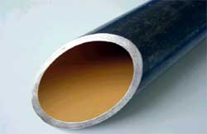
图1 石油管道涂层
一、工艺及其主要设备
序号 | 工序名称 | 是否检验 | 主要设备 | 主要耗材 | 备注
1 | 钢管入厂 | 是
2 | 耐磨带焊接 |  | 耐磨带焊接机 |  | 对钻杆
3 | 钢管进涂层车间 |  | 上料、进料辊道
4 | 丝扣清洗 | 是 |  | 清洗剂
5 | 热清洁 | 是 | 清洁炉(连续式或箱式) | 液化气
6 | 内喷砂 | 是 | 自动喷砂机、手工喷砂机 | 棕钢玉磨料
7 | 底漆喷涂 | 是 | 石油管道内喷涂机 | 涂料(液态)
8 | 底漆烘烤 | 是 | 连续固化炉 | 液化气
9 | 面漆喷涂 | 是 | 石油管道内喷涂机 | 涂料(液态)
10 | 面漆烘烤固化 | 是 | 连续固化炉 | 液化气
11 | 漏点检测 |  | 漏点检测仪
12 | 涂油印标示
13 | 终检
14 | 涂层出车间 |  | 出料辊道
15 | 打包入库 |  | 打包机 | 打包带
16 | 其它设备 |  | 高低压配电间
16 | 其它设备 |  | 空压机房设备
16 | 其它设备 |  | 液化气房设备
16 | 其它设备 |  | 钢管堆料架、行车
16 | 其它设备 |  | 涂层车间行车、环保设备
16 | 其它设备 |  | 工序间料架、送料机械手
16 | 其它设备 |  | 涂层堆料架
16 | 其它设备 |  | 实验设备(粘度计等)

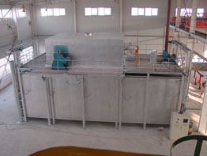
图2 热清洁炉

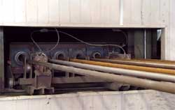
图3 喷砂
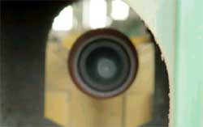
图4 喷涂

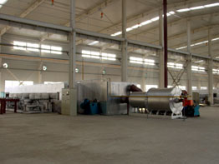
图5 石油管道连续烘干炉

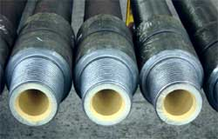
图6 固化涂层

二、工艺特点
本工艺熔合石油管道先进的涂层最新技术及生产工艺，配备先进设备及涂料，能按照世界涂层标准，规划生产高质量的涂层产品。
三、关键设备
1. 石油管道喷涂设备

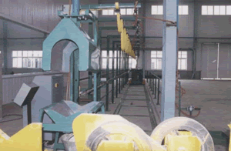
图7 石油管道内喷涂机

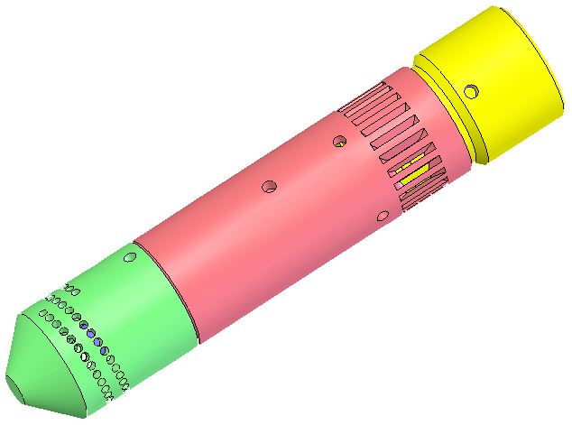
图8 高速喷头结构示意图

涂料经高速旋转的雾化头在离心力作用下高效雾化并粘附于管道内壁。本机溶合各机械、流体、气动、电控于一体实现离心雾化喷涂，保证涂层均匀、光亮。本机专为石油钻杆、油管内喷涂设计。

2．石油管道喷砂设备

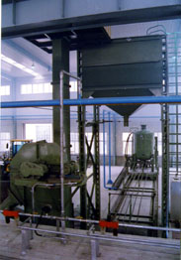
图9 石油管道内壁喷砂设备

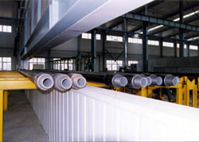
图10 喷砂处理后的油管

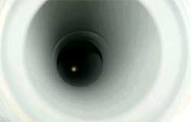
图11 喷砂处后管内表面

管道内涂层设备投资预算表
序号 | 设备名称 | 设备规格 | 数量 | 预算价格（万元） | 备注
1 | 钢管料架 |  | 1套
2 | 进料辊道及上管机械手 |  | 1套
3 | 清洁炉前轨道 |  | 1套
4 | 连续热清洁炉 | 14mx6.5m，非标 | 1套
6 | 清洁炉后轨道 |  | 1套
7 | 喷砂上下管机械手 |  | 1套
8 | 内喷砂设备 | 17mx3.5m | 1套
9 | 吹灰设备 |  | 1套
10 | 喷砂后轨道 |  | 1套
11 | 喷涂上料机械手 |  | 1套
12 | 底漆内喷涂机 | 15mx2m，非标 | 1套
13 | 底漆喷涂后轨道 |  | 1套
14 | 底漆连续固化炉 | 14mx6.5m，非标 | 1套
15 | 底漆固化后轨道 |  | 1套
16 | 喷涂上料机械手 |  | 1套
17 | 面漆内喷涂机 | 15mx2m，非标 | 1套
18 | 面漆喷涂后轨道 |  | 1套
19 | 面漆连续固化炉 | 14mx6.5m，非标 | 1套
20 | 最终固化炉 |  | 1套
21 | 固化后轨道 |  | 1套
22 | 漏点检测设备 | 14m，非标 | 1套
23 | 挂胶辊轮传出系统 |  | 1套
24 | 印字打包台架 |  | 1套
25 | 成品台架 |  | 1套
26 | 行车 | 10T+10T双梁桥式 | 1套
27 | 行车 | 5T+5T双梁桥式行车 | 1台
28 | 抓管机 | 5T | 1台
29 | 叉车 | 3T | 1台
30 | 螺杆式空压机 |  | 4台
31 | 储气罐 |  | 2台
32 | 过滤器 | 100m³ | 1台
33 | 干燥器 | 100m³ | 1台
34 | 空压机 | 小空压机2台 | 2台
35 | 配电房 | 含变压器，高低压开关等 | 1套
36 | 液压气房 |  | 1套
37 | 气站加温. 变压控制系统 |  | 1套
38 | 打包设备 | 收紧机、锁扣机2台 | 4台
39 | 环保设备 |  | 1套
40 | 辅具 |  | 1套
 |  | 以上合计
41 | 工艺流程设计费
42 | 设备工艺调试费
43 | 耐磨带焊接设备 |  |  |  | 耐磨带焊用
注： | 1.设计能力：年50万米(实际产能可达100万米)涂层
 | 2.车间厂房需求面积：4500平方米

